Centrum Pieniądza NBP
W ramach projektu Młodzieżowej Akademii Komunikacji 40 uczestników wzięło udział w warsztatach o pieniądzu. Naszym celem było odwiedzenie Centrum Pieniądza im. Sławomira S. Skrzypka w Warszawie.
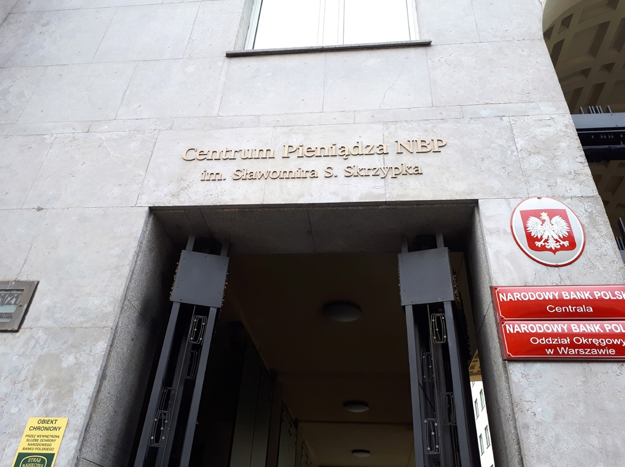
W pierwszej kolejności odwiedziliśmy salę Banku Centralnego. W tym miejscu zobaczyliśmy pierwsze banknoty, te prawdziwe, jak i te uważane za fałszywe. Mogliśmy poczytać na temat pierwszych projektach założenia Banku Centralnego, a od pani przewodnik dowiedzieliśmy się, że pierwszy Bank Polski powstał w 1828 roku.
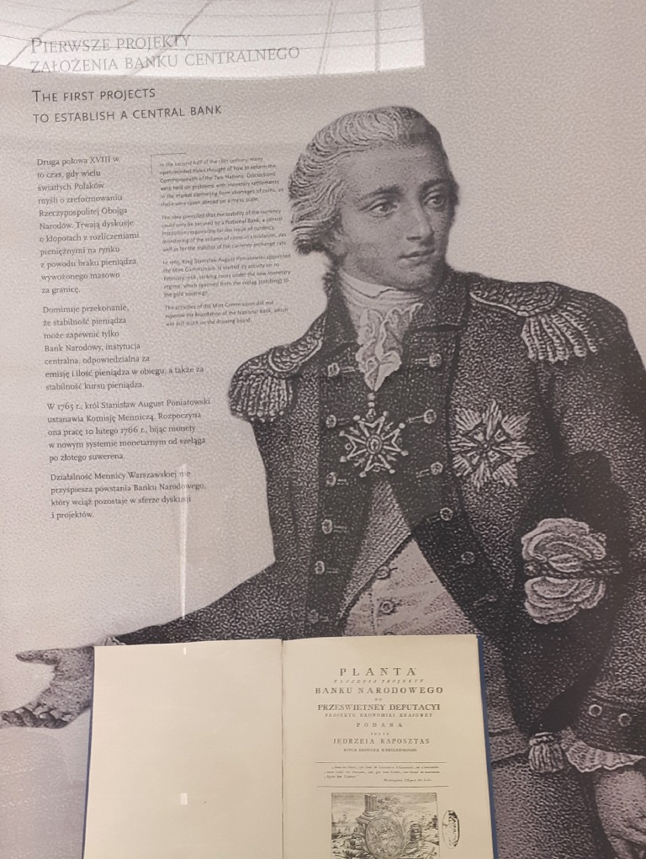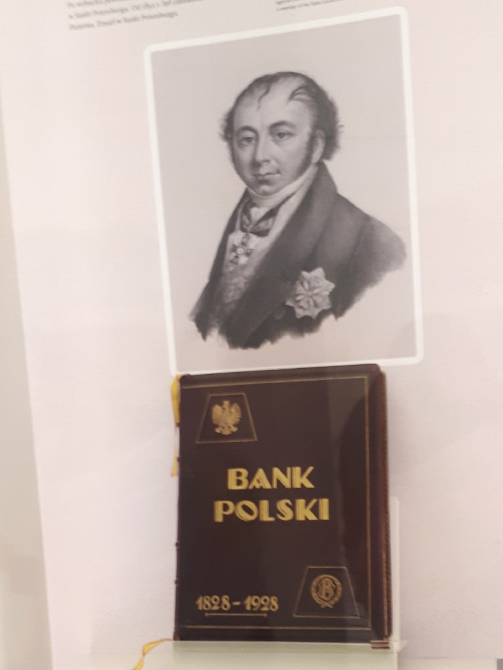
Przechodząc Ulicą Bankową dowiedzieliśmy się w jaki sposób zachęcano ludzi do wpłacania pieniędzy. Gabinet numizmatyka wzbogacił nas o informacje na temat kolekcjonerstwa. Zobaczyliśmy wagę szalkową, dzięki której można określić dokładną wagę monet. W tym pomieszczeniu mogliśmy zobaczyć ogromną kolekcję monet, wywarło to na nas duże wrażenie.
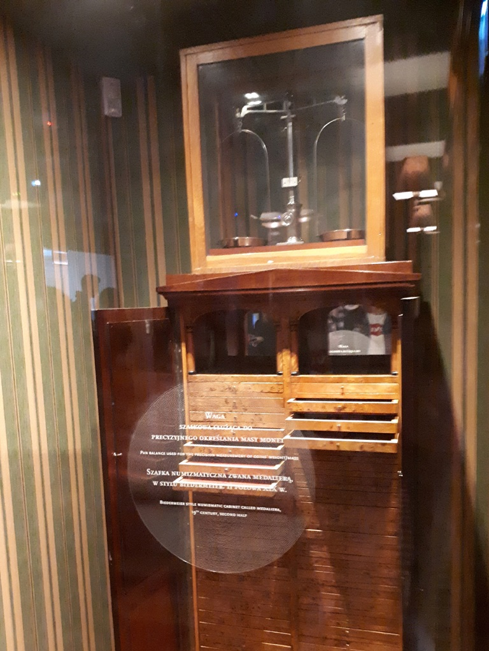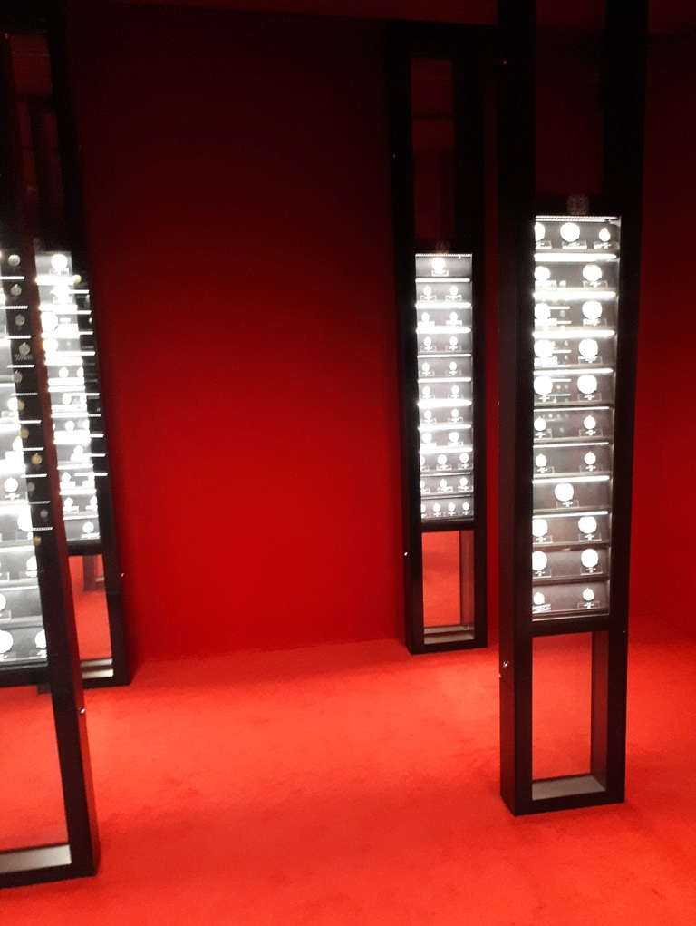
Kolejną salą był Skarbiec. W tym miejscu mogliśmy na żywo zobaczyć, jak wyglądają ogromne drzwi zamykające skarbiec, a także sejf. Przemierzając salę mogliśmy podziwiać złote monety, a największą atrakcje stanowiła 12kg sztabka złota. Kilku śmiałków próbowało ją podnieść, co nie było proste.
W kolejnej części skarbca zobaczyliśmy milion złotych w banknotach o nominale 10zł, a także w jaki sposób transportowane są pieniądze.
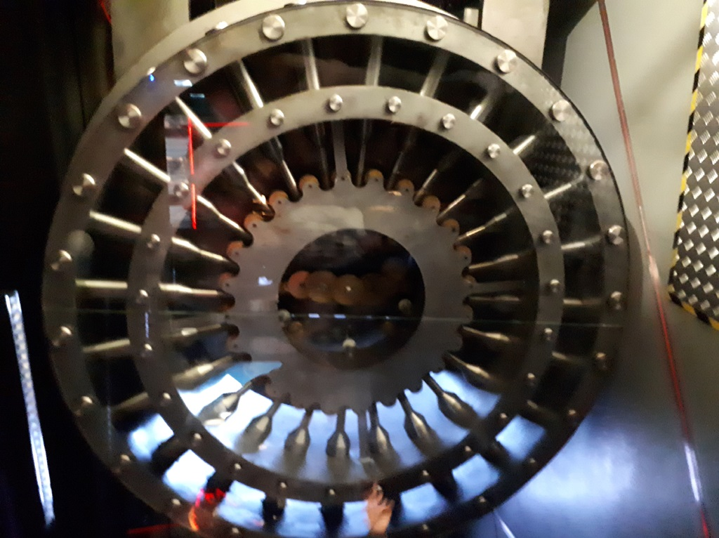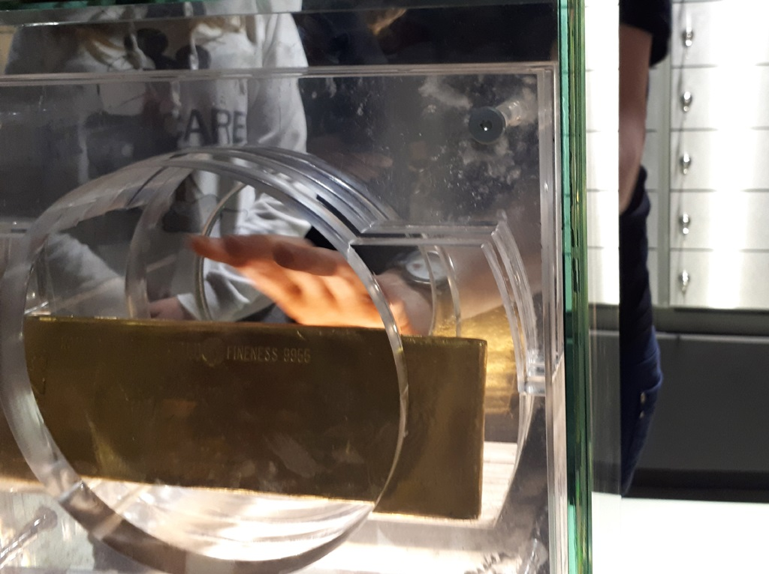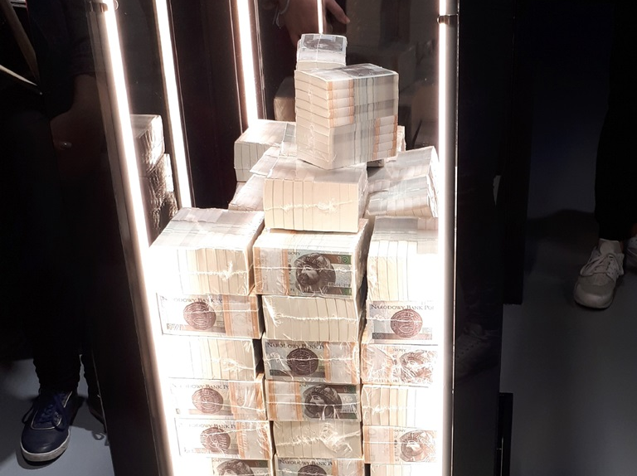
Kolejną wiedzę zdobyliśmy na temat systemów pieniężnych, czyli reguł dotyczących emisji pieniądza, w różnym odstępie czasu. Będąc w tej sali mieliśmy okazję zobaczyć monetę z miedzi ważącą 20kg.W dwóch kolejnych salach dowiedzieliśmy się jak zmieniały się pieniądze pod wpływem I i II wojny światowej, a także jak funkcjonował pieniądz za czasów PRL-u. Pomieszczenie nazywane czarną salą ukazywało pieniądz w wszelkiego rodzaju sztukach. Historię unii walutowej oraz gospodarczej zdobyliśmy podczas przebywania w sali o Unii Europejskiej. Tu również dowiedzieliśmy się w jaki sposób państwa się jednoczą. Po wysłuchaniu pani przewodnik, która opowiadała nam o systemach płatniczych oraz kartach, mogliśmy sprawdzić czy potrafimy obsługiwać się bankomatem. W laboratorium autentyczności sami mogliśmy sprawdzić za pomocą światła UV, czy banknot jest oryginalny. By dowiedzieć się w jaki sposób projektowane były pieniądze, a także jak wyglądała ich produkcja udaliśmy się do warsztatu pracy, czyli kolejnej sali. Aby zakończyć nasze zwiedzanie udaliśmy się na osobiste spotkanie z pieniądzem. Sami mogliśmy uzbierać swoją górę złota.
